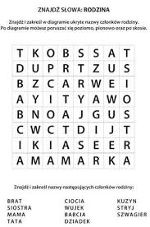
1. Znajdź słowa / wydrukuj

